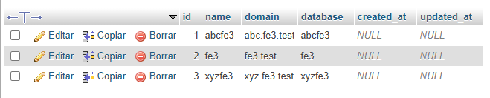
Comente
//$this->call(TenantsTableSeeder::class);
De
DatabaseSeeder.php
Primero tenemos que crear la tabla tenants

Crea la migracion

php artisan vendor:publish --provider="Spatie\Multitenancy\MultitenancyServiceProvider" --tag="multitenancy-migrations"

ejecuta la migracion

php artisan migrate --path=database/migrations/landlord --database=landlord

